【石油观察家】中国进口天然气能源投资回报分析
文|程承^{１}，王震^{１}，丛威^{２}，刘明明^{１}，孔朝阳^{３}

1.中国石油大学（北京）中国能源战略研究院；2.全球能源互联网发展合作组织；3.中国石油大学（北京）工商管理学院

摘要：中国天然气消费需求增速迅猛，由此引致中国天然气进口量不断提高，且未来仍有继续增长的趋势。在此形势下，从能源投入和产出角度分析中国进口天然气的能源投资回报具有重要的理论价值和现实意义。本文以中国进口天然气和各个进口国为研究对象，首先测算了中国进口天然气的能源投资回报时间序列值，分析了形成这种变化趋势的主要原因，然后分别测算了各个进口国的能源投资回报时间序列，并进行了对比分析。此外，本文还通过对比考虑环境投入和不考虑环境投入两种情景下的能源投资回报，分析了温室气体（主要包括CO₂，CH₄和NO_{X}）排放对能源投资回报的影响。研究结果表明从能源投入产出效益角度分析，中国进口天然气具有可行性。就进口方式而言，管道气的能源投资回报更高；就进口来源而言，哈萨克斯坦、澳大利亚、印度尼西亚、乌兹别克斯坦等国具有很高的能源投资回报。论文的研究结论为推动进口天然气发展的政策制定提供了理论支持。

天然气是一种重要的能源，用途广泛。首先，它是支撑国民经济发展的重要支柱之一，既可用作化工原料生产化学制品，也可用于发电、交通运输、油气开采和炼化等。其次，它作为燃气广泛地应用于居民日常生活。此外，天然气还具备单位热值高和温室气体排放低等特点，将在中国能源清洁低碳化利用过程中发挥重要的桥梁作用。随着中国经济持续、快速、稳定增长，以及中国政府对清洁能源的愈发重视，中国的天然气消费量增速迅猛，近十年来天然气消费量年均增速达15.3%。中国天然气消费总量也于2013年跃居世界第三，2015年天然气消费量更达1973亿m³，是2006年消费量的三倍有余。中国国内天然气产量已无法满足急速增长的消费需求，因而中国分别从2006年和2010年开始进口液化天然气（LNG）和管道气（PG），且进口量不断增长。据BP预测，2035年中国天然气进口量将达2540亿m³。在天然气需大量进口的背景下，采用能源投资回报分析（energyreturn on investment，EROI）方法，从能源投入和产出角度对中国进口天然气进行研究意义重大，既可作为经济分析的辅助工具，从物质角度分析进口天然气的效益，也可对比不同进口国的能源投资回报，为优化进口结构提供决策依据。
EROI用于测算能源生产或利用过程中单位能源投入所带来的能源产出。不同于净现值、内部收益率等经济分析方法，EROI是从物质角度分析能源投入产出效率。EROI的概念起源于生态学，1972年Hall在研究鱼类迁徙活动时提出了EROI方法的雏形[5]。随后，Hall和Cleveland、Cleveland等将EROI方法引入能源领域。起初EROI方法并未受到过多关注，但随着人们对能源投入产出效率愈发重视，与EROI方法相关的研究如雨后春笋一般涌现。但不同研究测算EROI时所选定的标准不一，研究结果很难横向对比，为此，Murphy等提出了测算EROI的范式，并界定了不同类型EROI的系统边界。本文将采用Murphy等提出的EROI范式测算中国进口天然气的能源投资回报。
EROI在能源中的应用集中于三个领域：①测算不同能源的EROI值；②对比技术和消耗在同一能源利用过程中的影响程度；③研究经济和EROI之间关系。学者已经利用EROI方法测算了原油、天然气、煤炭、油砂、页岩油、核能、风能、光伏、水力、地热、潮汐能、乙醇等能源生产活动中的投入产出效益。然而，之前的文献很少关注温室气体排放对EROI的影响。因而，本文将以中国进口天然气为主要研究对象，首先利用行业数据测算中国进口天然气的EROI时间序列值，分析造成这种趋势的原因；随后以中国的天然气进口来源国为研究对象，对比不同进口来源的EROI值，为优化进口结构提供决策依据。在分析过程中，本文将计算标准的EROI（EROIIG ）和考虑环境因素的EROI（EROIIG，ENV），以便研究环境因素对进口天然气EROI的影响。

1 研究方法
1.1 进口天然气EROI测算方法
EROI是指能源生产或利用过程中的能源总产出与能源总投入之比，它的计算方法如式（1）所示。

EROI的均衡点为1，此时，能源生产或利用过程的能源总产出与总投入相等。若EROI值低于1，则总产出不及总投入，从物质投入和产出角度，可认为该生产或利用过程不具备可行性。
测算EROI时需确定系统边界、能源投入指标和能源产出指标。本文的系统边界如图1所示，中国利用外贸收益从天然气出口国购买天然气，通过LNG运输船只或天然气运输管线运输至中国（参照Kaufmann等分析进口原油EROI思路）。对于能源产出指标，本文以海关总署发布的历年天然气进口实物量作为统计指标。对于能源投入指标，本文以中国国界为限，考虑购买天然气和国际运输过程中的能源投入和环境投入。具体而言，以海关总署统计的历年天然气进口金额作为能源投入统计指标（海关总署统计进口金额为到岸价，不需单独计算国际运费），以运输环节中温室气体单位排放量和温室气体治理成本为环境投入统计指标。
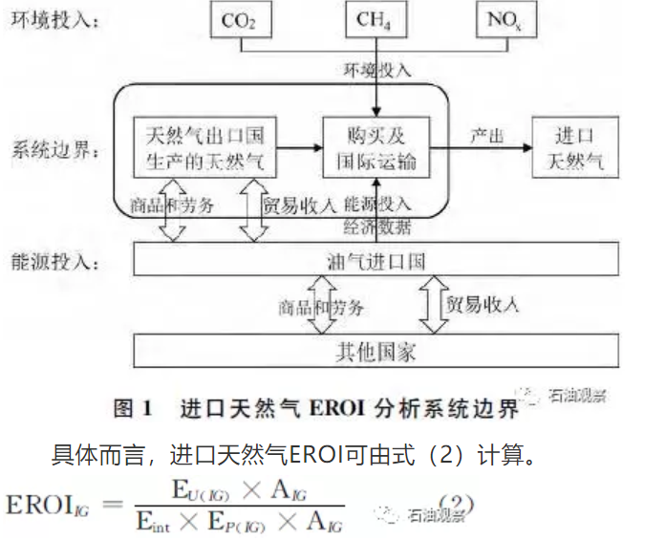
式中：E_{U（IG）}表示能量单位下进口天然气的单位产出；A_{IG}表示进口天然气总量；E_{int}是中国的能源消耗强度；E_{P（IG）}是包含国际运费的进口天然气单价。
1.2 能量单位转换
由于初始数据并非以能量单位为统计单位，本文根据初始数据类型的差异，采用两种转换方法对数据进行转换。对于实物量数据，本文利用天然气能量当量作为转换单位，天然气能量当量约为35.8MJ/m³。对于经济数据，本文利用中国的能源消耗强度作为转换单位。2006年之后的中国能源消耗强度如图2所示。
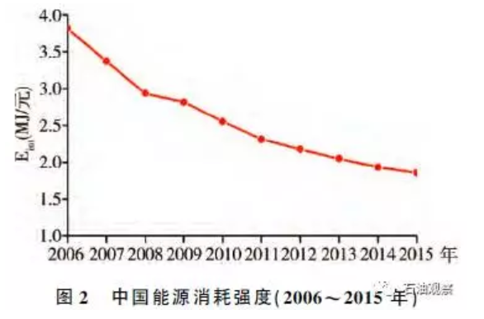
1.3 环境投入
进口天然气时需重点关注出口商品制造和天然气国际运输两个环节中的温室气体排放，本文采用过程分析法估算进口天然气的环境投入（ENV_{IG}），见式（3）。
式中：EF_{i}代表出口商品制造和天然气国际运输环节中的温室气体i的排放因子；ECF_{i}代表治理温室气体i的外部成本，具体参数值见表1。
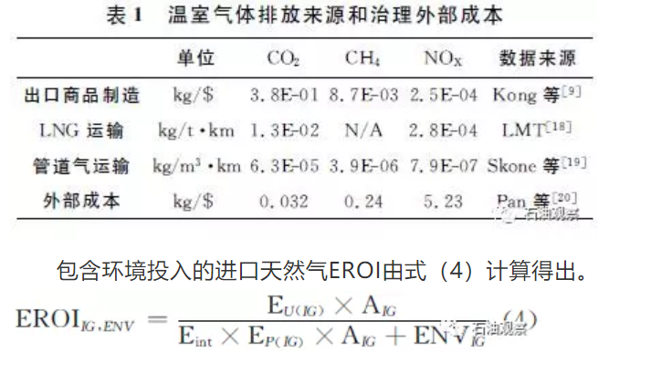

2 中国进口天然气EROI分析
2.1 能源产出
利用2006~2015年中国天然气进口量数据和天然气能量当量可计算得出中国进口天然气的能源产出，具体如表2所示。
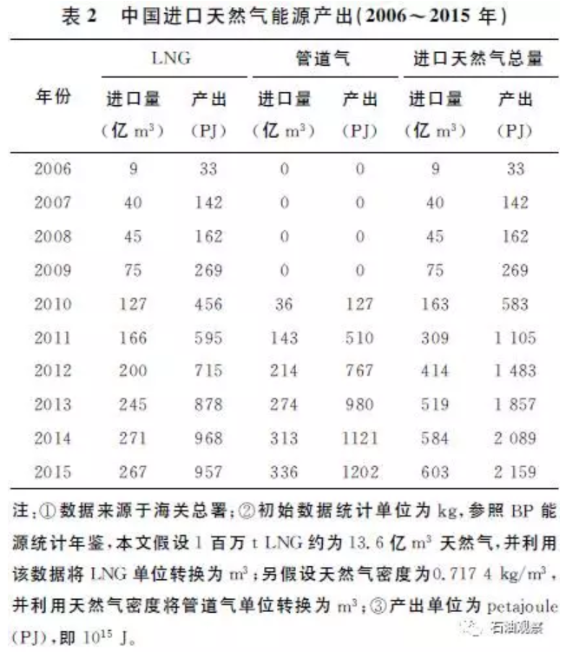
2.2 能源投入
利用2006~2015年中国进口天然气金额和能源强度可计算得出中国进口天然气的能源投入，具体见表3。
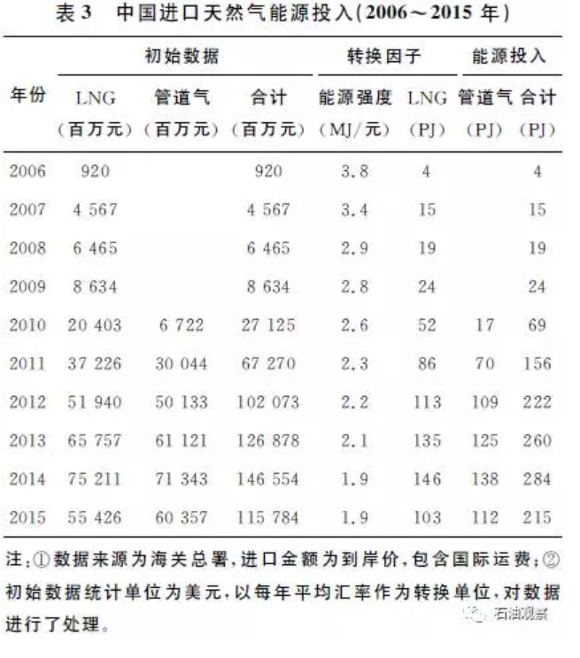
2.3 环境投入
环境投入由天然气进口量和进口金额、温室气体排放因子、温室气体治理成本、运输距离、汇率和能源消耗强度计算得出。本文利用LNG和管道气典型运输线路的平均运距作为运输距离，假设LNG和管道气运输距离分别为12373km 和1472km。环境投入计算结果如图3所示。
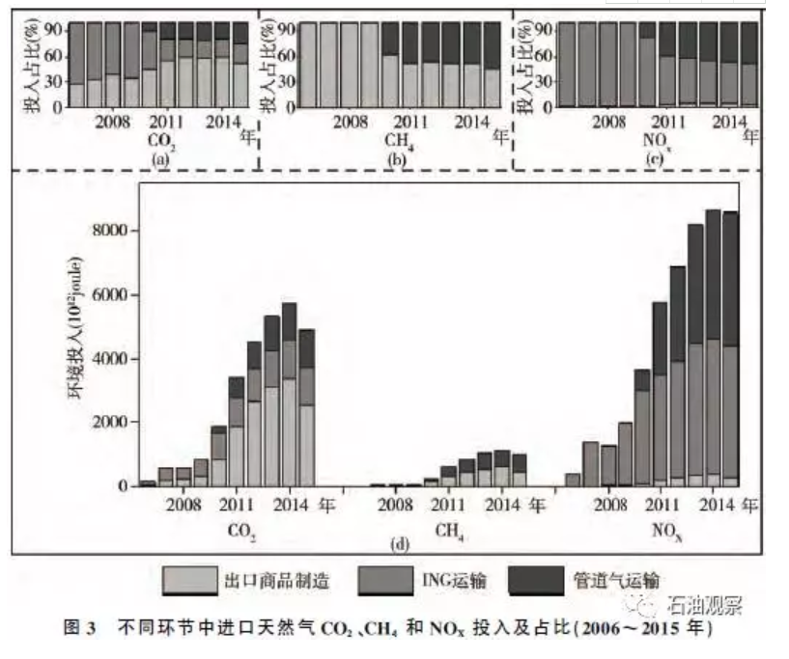
从图3中可以看出：①由NO_{X}排放所引发的环境投入最高，这与NO_{X}治理成本较高相关，从表1中可以看出NO_{X}治理成本分别是CO₂和CH₄治理成本的164倍和22倍，因而，虽然NO_{X}排放量远低于CO₂和CH₄，但它的环境总投入最高；②出口商品制造环节是CO₂和CH₄环境投入的主要来源，从图3（a）和图3（b）中可看出，2011年之后，出口商品制造环节排放的CO₂环境投入在CO₂总环境投入中占比超过50%，CH₄环境投入占CH₄总环境投入的比重也接近50%；③运输环节是NO_{X}排放的主要来源，从图3（c）中可看出，运输环节产生的NO_{X}环境投入占比超过90%。
2.4 EROI
根据以上计算结果，可得到中国进口天然气的EROI时间序列，具体如图4所示。
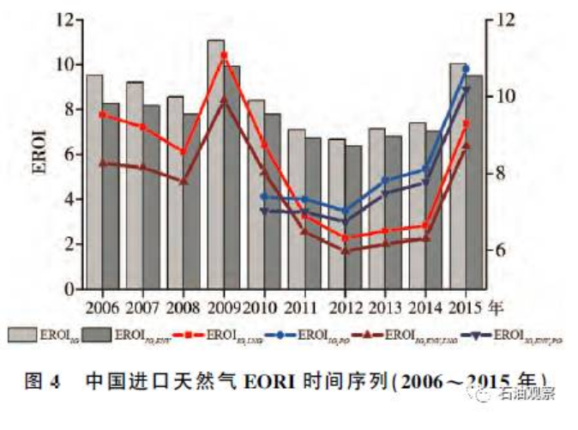
通过对图4进行分析，可以得出以下结论。①未考虑环境投入时，中国进口天然气EROI基本维持在7~11之间；即使考虑环境投入，EROI也处于高位，基本维持在6~10之间，远高于EROI分析的均衡点。进口天然气EROI值相对较高，这是由于全球天然气开发处于早期阶段，开采过程中基本依靠自然压力，未采用二次、三次开采技术，因而开发能源投入较低，EROI值也相对较高。言而总之，从物质分析角度看，进口天然气具有较高的投入产出效益，具备可行性。在中国天然气供需缺口越来越大的背景下，中国可通过大量进口天然气，缓解国内供给压力，保障天然气供给安全。②进口天然气EROI变动主要受天然气进口价格影响，且两者呈现逆向关系。2010年开始，全球天然气价格开始上涨，且处于高位，对应地，中国进口天然气EROI值开始下降，且维持在低位；2015年，全球能源价格下跌，中国进口天然气EROI值上升。两者之所以存在逆向关系，是由于当进口单价较低时，进口相同气量的天然气所需外汇较少，所需生产的出口商品也相对较少，相应的能源投入也相对较低，因而EROI值相对较高。③管道气的EROI值略高于LNG的EROI值，这主要是由管道气的进口单价相对较低导致的。

3 不同进口国的EROI分析
为对比不同进口来源的EROI，本文利用海关总署统计的不同进口国进口量和进口金额数据对中国天然气主要进口国的EROI进行了测算，测算国家包括卡塔尔、马来西亚、澳大利亚、印度尼西亚、也门、俄罗斯、埃及、尼日利亚、特立尼达和多巴哥、巴布新几内亚、阿尔及利亚、赤道几内亚、土库曼斯坦、乌兹别克斯坦、缅甸和哈萨克斯坦等十六个国家。为方便对比，本文选择了2010~2015年间数据，具体测算结果如图5所示。
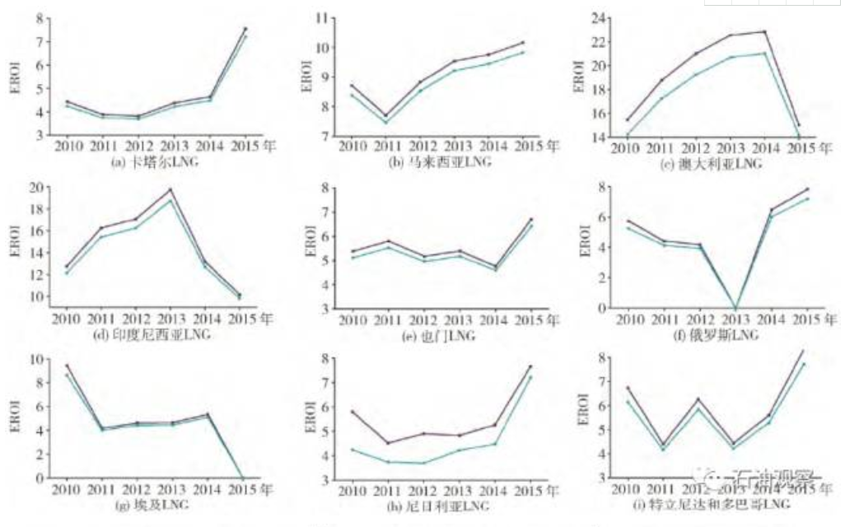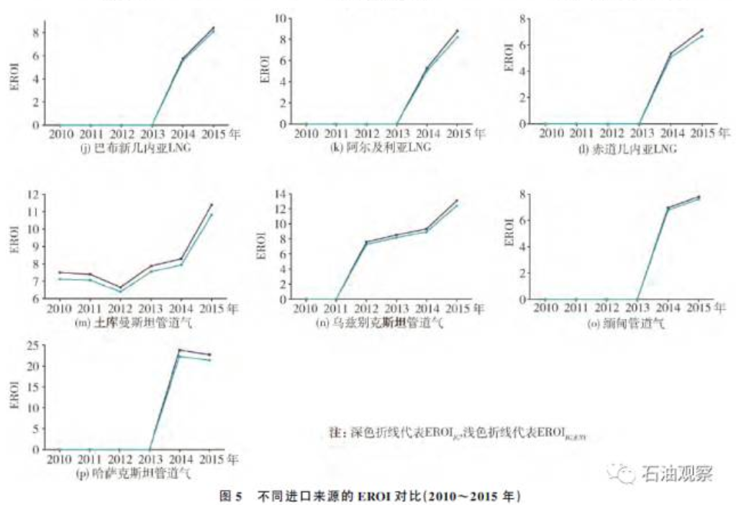
通过分析图5，可以得到以下结论。
1）不考虑环境投入时，进口天然气EROI值处于4~24区间之内；考虑环境投入时，进口天然气EROI值略微降低，处于4~22之间。
2）不同进口来源国EROI值差异明显。LNG进口国中，卡塔尔的EROI平均值最低，澳大利亚最高。管道气进口国中，缅甸的EROI平均值最低，哈萨克斯坦最高。因而，从EROI角度分析，为优化中国天然气进口结构，提高进口天然气整体的投入产出效益，未来，中国需增加从澳大利亚、哈萨克斯坦、印度尼西亚、马来西亚、乌兹别克斯坦、土库曼斯坦等国进口气量，降低从卡塔尔、也门、埃及、尼日利亚、俄罗斯等国的进口气量。
3）管道气进口国家EROI值普遍高于LNG进口国家EROI，这与管道气进口气价相对较低相关。
4）EROI_{IG}与EROI_{IG，ENV}差值主要受进口金额和运输距离影响。2015年，中国从澳大利亚和马来西亚进口的LNG 总金额相近，但从澳大利亚进口的LNG的两数值的差值约为0.86，而从马来西亚进口的LNG两数值间差值仅为0.33。这是由于环境投入主要受购置天然气外汇投入、温室气体排放因子、温室气体治理成本、运输距离等因素影响。当进口金额相近时，两者间差值主要受运输距离影响；类似地，运输距离相近时，两者间差值主要受进口金额影响。

4 结 论
本文首先明确了中国进口天然气能源投资回报测算的系统边界，界定了能源产出指标、能源投入指标和环境投入指标，随后利用能源投资回报分析方法对中国进口天然气进行了整体分析，从物质角度分析进口天然气的能源投入产出效益。然后，根据天然气进口来源对不同国家进口的天然气能源投资回报进行了测算，为优化中国天然气进口结构提供决策依据。分析过程中，本文测算了考虑环境投入和不考虑环境投入两种情景下的能源投资回报时间序列，通过对比两组数据研究了能源投入对能源投资回报的影响。经过分析后，本文得到如下结论和建议。
1）中国进口天然气的能源投资回报介于7~11之间，处于高位。因而，从能源投入产出效益来看，进口天然气具备可行性。在天然气需大量进口的背景下，中国可通过扩大进口量来满足未来需求。为鼓励进口天然气产业发展，中国政府需一方面加快天然气定价机制改革、放开进口天然气权限等市场化手段，吸引更多企业介入进口天然气行业；另一方面，通过提供补贴、投资补偿或低息贷款等方式，激励民营资本投资于进口天然气行业的基础设施建设。
2）中国进口天然气的能源投资回报与进口天然气价格存在逆向关关系，即随着天然气进口价格的上涨，能源投资回报降低。为提高进口天然气能源投资回报，中国需增加天然气定价话语权。为此，中国政府可一方面借鉴美国经验，通过推动天然气期货产品发展，抢占亚太地区天然气定价话语权；另一方面，可借助区位优势，通过与周边国家，如哈萨克斯坦、乌兹别克斯坦、缅甸等国家签订可调节价格的长期供气合同，锁定天然气资源，降低价格波动风险。
3）就贸易方式而言，管道气的能源投资回报略高一筹。就进口来源而言，哈萨克斯坦、澳大利亚、印度尼西亚、马来西亚、乌兹别克斯坦、土库曼斯坦等国的能源投资回报较高，卡塔尔、也门、埃及、尼日利亚等国的能源投资回报较低。为优化中国天然气进口结构，提高天然气能源投资回报，在确保天然气供应安全的前提下，可借“一带一路”之东风，加强与中亚地区和亚太地区能源合作，加快国内天然气管网建设和LNG 接收站建设，为增加从哈萨克斯坦、澳大利亚、印度尼西亚等国家的进口量奠定设施基础。
4）环境投入会降低能源投资回报。随着人们对环境的愈发重视，未来环境投入很可能会作为考量能源生产或利用过程中的一项指标。因而，需充分重视环境投入对进口天然气的能源投资回报影响以及潜在的经济影响，通过应用先进治理污染技术，如碳捕捉和储存技术，降低温室气体排放。此外，中国政府还需制定政策激励新的环保技术的开发和应用。（来源：《中国矿业》，2017年04期）

